Dossier Technique

FETE DE LA MUSIQUE 2024

Nom du Groupe :

Contact :

Nom / Prénom du contact :

Tél :

Mail :

**ACCUEIL (RIDER)**

Formation : ……………………………. se compose comme suit :

……. Musiciens

Nombre de véhicules :

Durée du set :

Minimum :

Maximum :

**FICHE TECHNIQUE**

Plan de scène

****Plan ci-dessous à remplir, en dessinant la disposition souhaitée, et barrer les éléments non-utilisés.

6 m

8 m

Patch list :

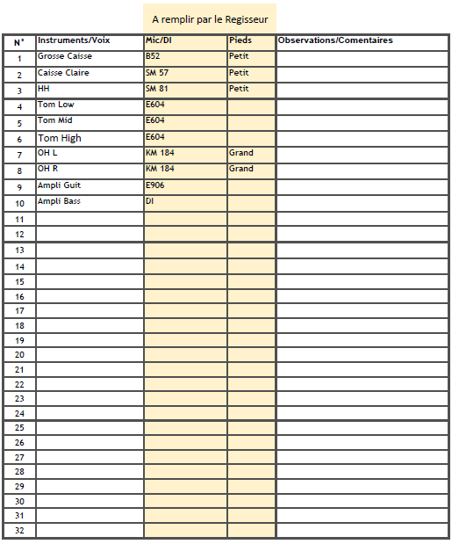À compléter, et barrer le matériel non utilisé. 6 retours de scènes seront mis à disposition par défaut.

Backline : (le plus précis possible)

□ Batterie

□ Percussions

□ Ampli Bass

□ Ampli Guitare

□ Clavier

□ Autre ….. (Cuivres / Ordinateurs / platines ….)

**La fête de la Musique est organisée par la Ville de Boissy-Saint-Léger en partenariat avec GPSEA. L’organisation, le planning et la décision leur reviennent de droit. L’évènement est une célébration de la musique vivante destinée à mettre en valeur l’ampleur et la diversité des pratiques musicales, dans tous les genres musicaux. Tous les concerts sont gratuits pour le public.**